ПРИЗНАКИ ПРИНАДЛЕЖНОСТИ К БОГУ
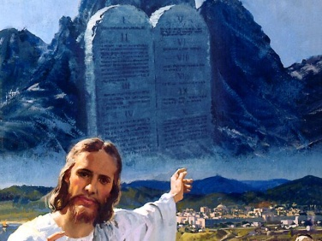
Введение: В прошлом уроке мы узнали, что все будем судимы Божьим судом. Исполнение закона нас не спасает, но показывает, имеем ли мы веру, которая нас спасает. В книге Откровение народ Божий представлен отдельно от остального человечества. При этом, отличие Его народа - это исполнение заповедей (Откр. 14,12), тогда как другие следуют "зверю" (см. следующий урок). Это хотели бы мы сегодня поточнее уяснить.
1. Ап. Павел описывает наступающее отступление в церкви и говорит о "человеке греха". Какое он имеет отношение к Закону?
2 Фессалоникийиам 2,34.7-10: "Да не обольстит вас никто никак: ибо день тот не придет, доколе не придет прежде отступление и не откроется человек греха, сын погибели, противящийся и превозносящийся выше всего, называемого Богом или святынею, так что в храме Божием сядет он, как Бог, выдавая себя за Бога... Ибо тайна беззакония уже в действии, только не совершится до тех пор, пока не будет взят от среды удерживающий теперь. И тогда откроется беззаконник, которого Господь Иисус убьет духом уст Своих и истребит явлением пришествия Своего того, которого пришествие, по действию сатаны, будет со всякою силою и знамениями и чудесами ложными..."
2. Чем выделяются те, которые имели терпение, выдержку и сберегли веру в Иисуса до конца?
Откровение 14,12: "Здесь терпение святых, соблюдающих заповеди Божии и веру в Иисуса"
3. В конце многие христиане, называющие Иисуса своим Господом, будут отвергнуты, несмотря на то, что они делали даже чудеса (Матфея 7,21-23). Как определяет Иисус формальных христиан?
Матфея 7,23: "И тогда объявлю им: Я никогда не знал вас; отойдите от Меня, делающие беззаконие "(ср. Псалом 118,115.118)
4. Сколько заповедей можно не принимать в расчет, чтобы Бог нас не назвал "беззаконником"?
Иакова 2,10-12: "Кто соблюдает весь закон и согрешит в одном чем-нибудь, тот становится виновным во всем. Ибо Тот же, Кто сказал: не прелюбодействуй, сказал и: не убей; посему, если ты не прелюбодействуешь, но убьешь, то ты также преступник закона. Так говорите и так поступайте, как имеющие быть судимы по закону свободы" (см. Матфея 5,17-19)
5. Какая заповедь обнаруживает нашу особенную веру в Бога - как нашего Творца и Спасителя?
Исход 20,8-11: "Помни день субботний, чтобы святить его; шесть дней работай и делай всякие дела твои, а день седьмой - суббота Господу, Богу твоему: не делай в оный никакого дела ни ты, ни сын твой, ни дочь твоя, ни раб твой, ни рабыня твоя, ни скот твой, ни пришлец, который в жилищах твоих; ибо в шесть дней создал Господь небо и землю, море и все, что в них, а в день седьмой почил; посему благословил Господь день субботний и освятил его"
6. Какой по счету день недели должен быть святым днем покоя?
Исход 20,10: "А день седьмой - суббота Господу, Богу твоему: не делай в оный никакого дела ни ты, ни сын твой, ни дочь твоя, ни раб твой, ни рабыня твоя, ни скот твой, ни пришлец, который в жилищах твоих"
7. Действительна ли суббота также для "язычников"?
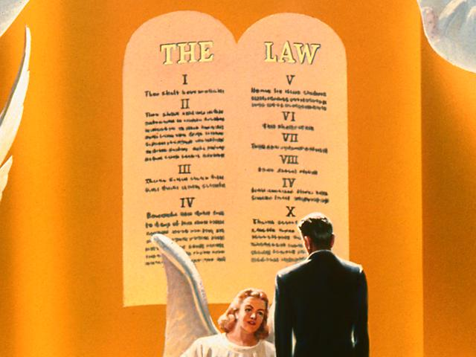
Исайи 56,1-8: "Блажен муж... который хранит субботу от осквернения и оберегает руку свою, чтобы не сделать никакого зла... которые хранят Мои субботы и избирают угодное Мне, и крепко держатся завета Моего, - тем дам Я в доме Моем и в стенах Моих место и имя лучшее, нежели сыновьям и дочерям; И сыновей иноплеменников, присоединившихся к Господу, чтобы служить Ему и любить имя Господа, быть рабами Его, всех, хранящих субботу от осквернения ее и твердо держащихся завета Моего, Я приведу на святую гору Мою... "(Римл. 9,24-26)
8. Когда по библейскому определению начало каждой субботы?
Левит 23,32: "...от вечера до вечера празднуйте субботу вашу" ( Бытие 1,5; Марка 15,42)
9. На какой Свой день претендует Иисус, как на день Господний?
Марка 2,27-28: "И сказал им: суббота для человека, а не человек для субботы; посему Сын Человеческий есть господин и субботы" (см. Колоссянам 1,15-16)
10. Когда учредил Иисус субботу?
Бытие 2,1-3: "Так совершены небо и земля и все воинство их. И совершил Бог к седьмому дню дела Свои, которые Он делал, и почил в день седьмый от всех дел Своих, которые делал. И благословил Бог седьмой день, и освятил его, ибо в оный почил от всех дел Своих, которые Бог творил и созидал"
Суббота была установлена при сотворении мира, и уже первые люди соблюдали ее. Она - непоколебимая часть Закона Божия, действительного для всех людей и по которому судим будет каждый (Еккл. 12,13-14). В Своем высказывании о конце времени Иисус указывает на то, что этот день должен свято соблюдаться (Матфея 24,20). Существовали также такие субботы, которые как "тень будущего" (как, например, пасха), указывали на первое пришествие Христа и которые исполнились с Его смертью и были упразднены. Эти ежегодные субботы строго отделены от еженедельных (Колос 2,16-17 и далее; Левит 23,1 -4 и далее).
11. Как относился Иисус к субботе, когда был на земле?
Луки 4,16: "И пришел в Назарет, где был воспитан, и вошел, по обыкновению Своему, в день субботний в синагогу" (Матфея 24,20; Псалом 39,8-9)
12. В какой день, уже после распятия Спасителя, Павел проводил богослужения и соответствовало ли это его обыкновению?
Деяния Апостолов 13,42-44: "При выходе их из Иудейской синагоги язычники просили их говорить о том же в следующую субботу... В следующую субботу почти весь город собрался слушать слово Божие", (см. Деяния 13,14; 16,13; 17,2; 18,4)
•Примечание: Иудеи обвиняли ап. Павла во многом, но только не в том, что он нарушает субботу. Это они никогда не утверждали. Библия сообщает только в одном месте, что ап. Павел имел встречу в первый день недели (воскресенье). Это собрание, однако, происходило в субботу; но оно затянулось до полуночи, так что уже начался первый день недели. На следующее утро он хотел отправиться дальше, что означает, что он использовал воскресенье для предстоящей поездки (Деяния апостолов 20,7-11).
13. Библия описывает народ, который восстановит попранный Закон. Какая заповедь будет снова возрождена?
Исаии 58,12-14: "Ты восстановишь основания многих поколений, и будут называть тебя восстановителем развалин, возобновителем путей для населения. Если ты удержишь ногу твою ради субботы от исполнения прихотей твоих во святый день Мой, и будешь называть субботу отрадою, святым днем Господним, чествуемым, и почтишь ее тем, что не будешь заниматься обычными твоими делами, угождать твоей прихоти и пустословить, - то будешь иметь радость в Господе, и Я возведу тебя на высоты земли и дам весить тебе наследие Иакова, отца твоего" (Откровение 14,12)
14. В какой день будут поклоняться Богу на новой земле? Исаии 66,22-23: "Ибо, как новое небо и новая земля, которые Я сотворю, всегда будут пред лицем Моим, говорит Господь, так будет и семя ваше и имя ваше. Тогда из месяца в месяц и из субботы в субботу будет приходить всякая плоть пред лице Мое на поклонение, говорит Господь." (ср. Псалом 118,152)
15. Соблюдение всех заповедей говорит о верности Богу. Какая из них является особенным знаком между Богом и Его народом?
Иезекииля 20,12.19.20: "Дал им также субботы Мои, чтобы они были знамением между Мною и ими, чтобы знали, что Я Господь, освящающий их. Я Господь Бог ваш: по Моим заповедям поступайте, и Мои уставы соблюдайте, и исполняйте их. И святите субботы Мои, чтобы они были знамением между Мною и вами, дабы вы знали, что Я Господь Бог ваш " (См. Откровение 14,7)
Личное решение: Субботняя заповедь - единственная, которую мы должны принять, полагаясь с верой на авторитет Иисуса. Одно только соблюдение субботы нас не спасает, но оно показывает нашу истинную верность по отношений к Богу. Сегодня, когда уже идет суд на небе, Бог снова приводит Свой народ к абсолютному послушаний. Из любви к нам, Господь учит нас снова забытым заповедям, чтобы мы не стали беспомощными последователями беззаконных "людей греха". Хотел бы ты выразить твою любовь и верность Иисусу тем, чтобы соблюдать Его день поклонения?

